«УТВЕРЖДЕНО»
Решением Совета Общественной палаты г.о. Королев Московской области
от 06/08.2019 протокол №17

АКТ
общественной проверки
на основании плана работы Общественной палаты г.о. Королев,
в рамках проведения системного и комплексного общественного контроля,
проведен мониторинг перевозок пассажиров общественным транспортом по внутригородскому маршруту № 4 «ул. Силикатная – Рынок на Яузе»

Сроки проведения общественной проверки: 01.08.2019 г.
Основания для проведения общественной проверки: план работы комиссии
Форма общественного контроля: мониторинг
Предмет общественной проверки: перевозка пассажиров общественным транспортом по внутригородскому маршруту № 4 «ул. Силикатная – Рынок на Яузе»

Состав группы общественного контроля:
Члены комиссии «по ЖКХ, капитальному ремонту, контролю за качеством работы управляющих компаний, архитектуре, архитектурному облику городов, благоустройству территорий, дорожному хозяйству и транспорту» Общественной палаты г.о. Королев:
1. Джобава Зураб Вахтангович – член комиссии
2. Якимова Варвара Владиславовна – член комиссии

Группа общественного контроля осуществила контрольную поездку на общественном транспорте в «час пик» с 18:40 до 18:55 на автобусе малого класса ГАЗель NEXT гос. номер x807co750 по внутригородскому маршруту № 4 «ул. Силикатная – Рынок на Яузе», перевозчик АО «Мострансавто»

Контрольная поездка показала:

- На остановке «ст. Подлипки» интервал между автобусами данного маршрута составляет не более 1,5 минут. В результате этого очередь из пассажиров не образовывается.
- Салон транспортного средства имеет современный дизайн и оборудован в соответствии с нормами безопасности пассажиров.
- В салоне расположено электронное табло для оповещения пассажиров об остановках, информационные плакаты с указанием стоимости проезда, расписание заезда на о/п «Рынок на Яузе».
- Автобус оборудован валидатором для контроля над правомерностью прохода пассажиров с проездными билетами, записанными на бесконтактные или контактные электронные носители.
- Получение водителем проездной платы с пассажиров проводилось с выдачей билетов.
- Посадка и высадка пассажиров производилась водителем в установленных местах – исключительно на автобусных остановках.

Группа общественного контроля установила:
В ходе контрольной поездки на общественном транспорте в «час пик» с 18:40 до 18:55 на автобусе малого класса ГАЗель NEXT гос. номер x807co750 по внутригородскому маршруту № 4 «ул. Силикатная – Рынок на Яузе», перевозчик АО «Мострансавто» нарушений в перевозке пассажиров не выявлено.

И.о. председателя комиссии «по ЖКХ, капитальному ремонту, контролю за качеством работы управляющих компаний, архитектуре, архитектурному облику городов, благоустройству территорий, дорожному хозяйству и транспорту» Общественной палаты г.о.Королев |  | М.Н. Белозерова

Приложение

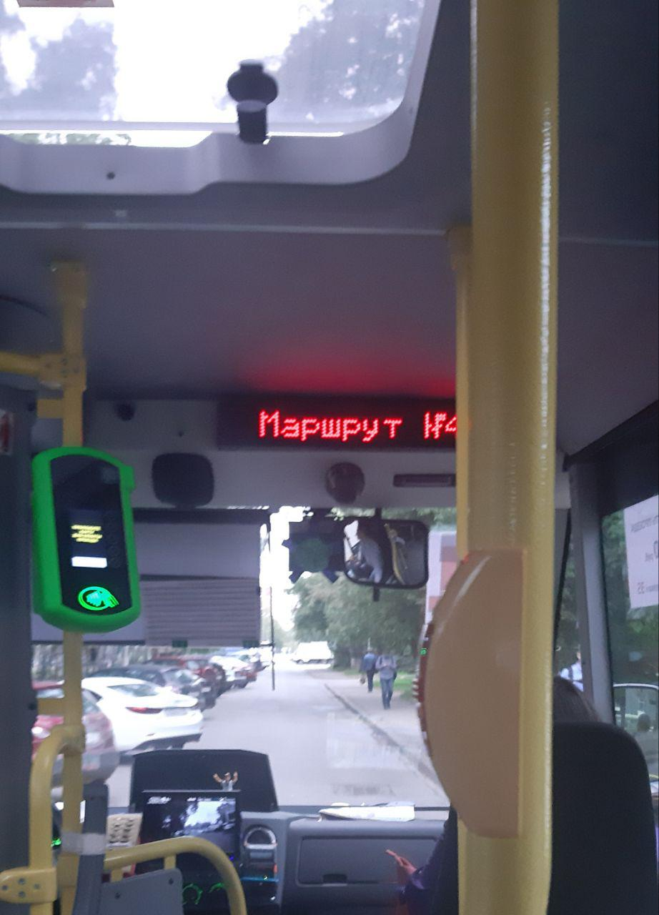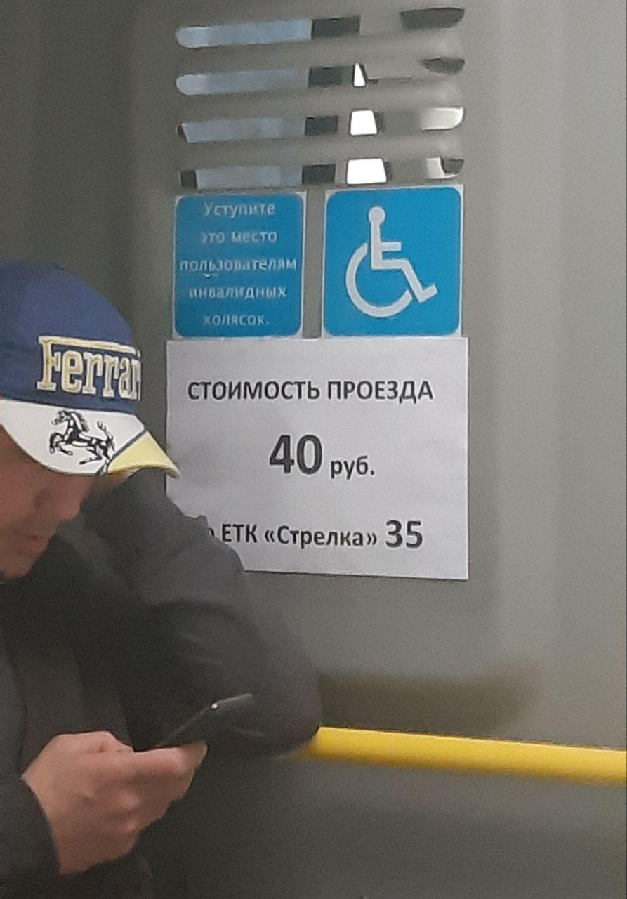

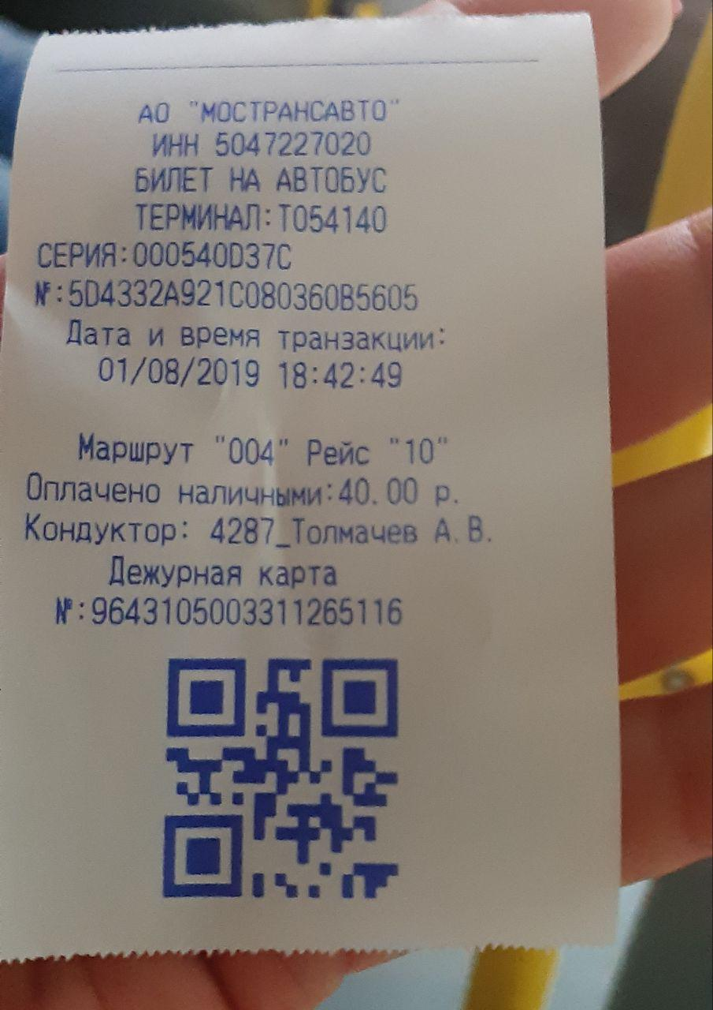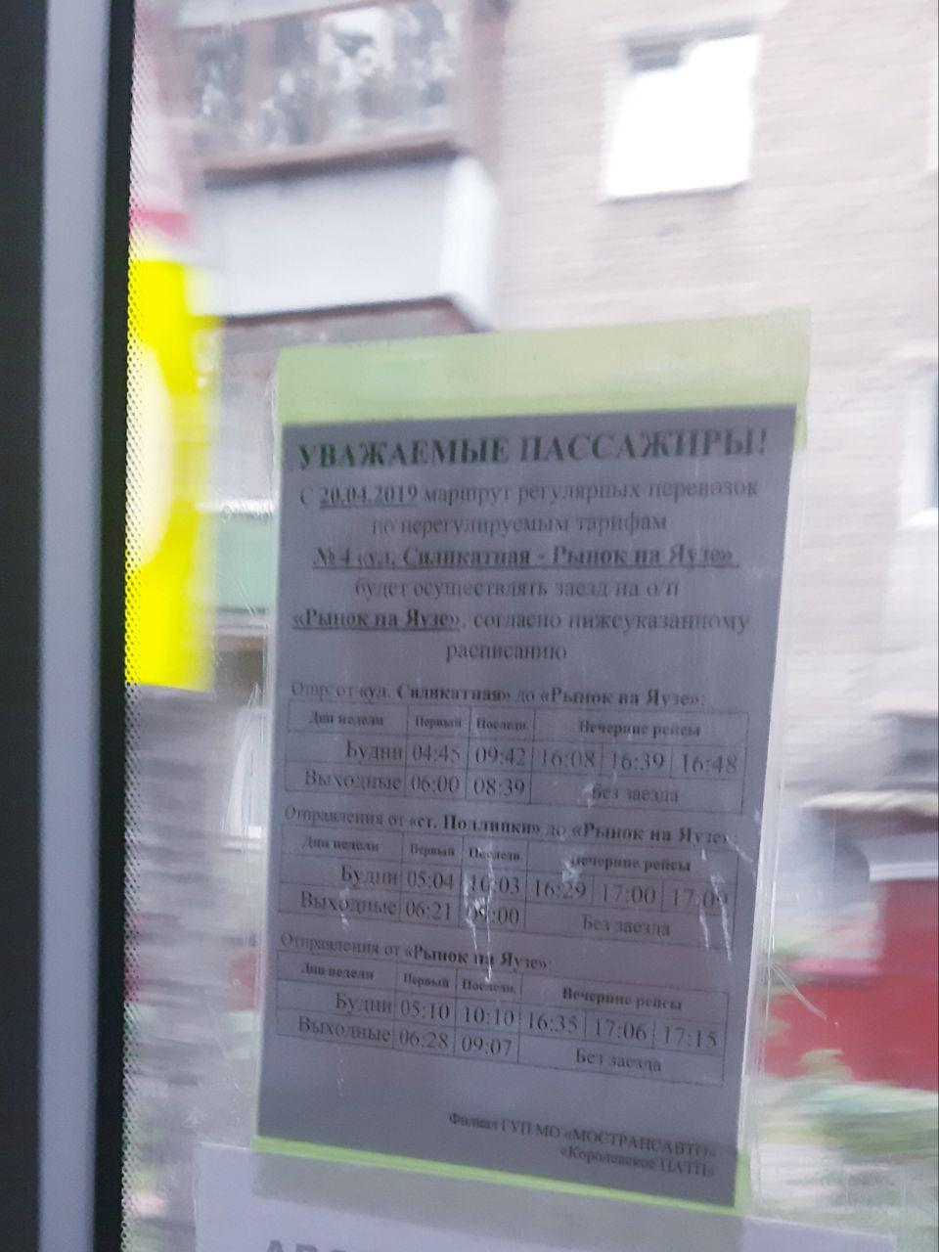

лыпек0хз5ел 9 –и

